Elenco dei vari casi d’uso e I relativi diagrammi.

Templato Use Case | “Log-in” Use Case
Nome | Effettuare l’accesso
Descrizione | Procedura da effetuare per eseguire l’autenticazione di un utente e poter così accedere al monitoraggio dei pazienti
Attori | Infermiere e Medico
Pre-Condizioni | Il server deve essere attivo per potersi collegare alle macchine ed al database.  La connessione deve essere attiva per la trasmissione dei pacchetti di rete con il server.
Sequenza | - L’utente inserisce l’username  - L’utente inserisce la password  - preme il pulsante di “Log-in”  - Vengono inviate le credenziali al server e si attende  - Il server crea fa una domanda al database tramite query SQL  - Se nel database c’è un istanza in utente che cincide con username e password l’autenticazione è garantita
Post-Condizioni | Il Frame di autenticazione scompare e viene mostrato il monitor con I pazienti
Sequenza alternativa | - L’utente non si ricorda più la password  - Preme il pulsante di “password dimenticata”  - L’utente inserisce una mail valida(collegata al proprio account)  - L’utente conferma tramite il pulsante  - Il server riceve i dati inseriti e controlla la validità della mail  - Se la mail è valida, viene inviata una mail con la nuova password all’utente.

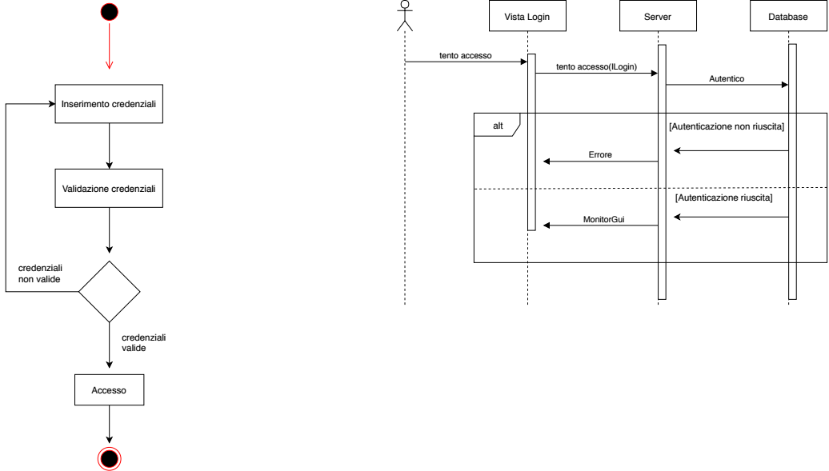

Templato Use Case | “Aggiunta Ricovero” Use Case
Nome | Aggiunta Ricovero
Descrizione | Procedura da effetuare per aggiungere un nuovo ricovero
Attori | Infermiere
Pre-Condizioni | L’utente deve aver fatto l’autenticazione e deve essere un utente  di tipo infermiere
Sequenza | - L’utente preme il pulsante verde sul monitor  - L’utente deve inserire tutti I dati pertinenti all’aggunta di un nuovo ricovero  - Preme il pulsante di aggiunta nuovo ricovero  - Il server riceve I dati pertinenti al nuovo paziente da ricoverare  - Il server tramite una query al database in SQL aggiunge se non esiste già il nuovo ricovero
Post-Condizioni | Al monitor dei pazienti viene aggiunto un nuovo PatientMonitor che mostra Il paziente con I relativi dati e parametri vitali
Sequenza alternativa

